实验四 OSPF协议分析

实验目的
1）理解路由协议的分类，掌握静态路由和OSPF协议的配置方法，能够把一个单区域OSPF协议的网络路由器正确配置，并测试网络的连通性；
2）能够使用工具分析路由设备间的OSPF协议交互过程。

实验内容
1）在路由器、三层交换机上依次配置静态路由和OSPF协议，然后分别用ping命令测试网络的连通性。
2）在路由器和三层交换机上配置OSPF协议，采用镜像技术，在计算机上使用报文分析软件截获三层交换机上各个接口收发的OSPF报文，分析OSPF报文协议交互过程。

实验原理
路由器以两种基本方式构建非直连路由。一是可以使用预设值的静态路由，二是使用通过任何一种动态路由协议来动态计算路由。路由器使用动态路由协议发现路由，并通过这些路由来转发报文。
动态路由协议按照其所执行的算法不同，可以分为距离矢量路由协议、链路状态路由协议，以及混合型路由协议。
OSPF协议的全称“开放最短路径优先”（Open Shortest Path First），是被最广泛使用的一种动态路由协议，是一种链路状态协议。具有路由变化收敛速度快、无路由环路、支持变长子网掩码（VLSM）和汇总、层次区域划分等优点。OSPF协议是有IETF组织开发的开放性标准协议，是一个内部网关路由协议，运行OSPF协议的路由器会将自己拥有的链路状态信息，通过启用OSPF协议的接口发送给其他OSPF协议设备，同一个OSPF协议区域中的每台设备都会参与链路状态信息的创建、发送、接收与转发，直至这个区域中的所有OSPF协议设备都获得了相同的链路状态信息为止。
一般在网络中使用OSPF协议后，大部分路由能将OSPF协议自行计算和生成，无须人工配置，当网络发生变化时，协议自动计算、更正路由，方便网络管理。但如果我们使用不当，不结合具体网络应用环境，不做好细致规划，反而有可能会引起故障。

区域
一个OSPF协议网络可以被划分成多个区域（Area）。如果一个OSPF协议网络只包含一个区域，则被称为单区域OSPF协议网络；如果一个OSPF协议网络包含多个区域，则被称为多区域OSPF协议网络。
在OSPF协议网络中，每一个区域都有一个编号，称为区域ID（Area ID）。区域ID是一个32位的二进制数，一般用十进制数来表示。区域ID为0的区域称为骨干区域（Backbone Area），其他区域为非骨干区域。单区域OSPF协议网络中只包含一个区域，这个区域就是骨干区域。在多区域中，除骨干区域，其他都是非骨干区域。非骨干区域之间的通信必须要通过骨干区域中转才能实现，当非骨干区域没有与骨干区域直连时，要采用虚链路（Virtual Link）技术从逻辑上实现非骨干区域与骨干区域的直连。

链路状态及链路状态通告
OSPF协议是一种基于链路状态的路由协议，链路状态也指路由器的接口状态，其核心思想是，每台路由器都将自己的各个接口的接口状态（链路状态）共享给其他路由器。
链路状态通告（Link-state Advertisement, LSA）是链路状态信息的主要载体，链路状态信息主要包含在LSA中，并通过LSA的通告（泛洪）来实现共享。

OSPF协议消息中的报文
1、OSPF协议报文直接封装在IP报文中，IP报文头部中的协议字段值必须为89。
2、OSPF协议报文有5种类型，分别是Hello报文、DD（Database Description）报文*、LSR（Link-state Request）报文、LSU（Link-state Update）报文和LSAck（Link-state Acknowledgement）报文。

Hello报文中所携带的信息是指，路由器某一接口所发送的Hello报文携带的信息：
（1）OSPF协议的版本号。
（2）接口所属路由器的Router D。
（3）接口所属区域的Area D。
（4）接口的秘钥信息。
（5）接口的认证类型，
（6）接口IP地址的子网掩码。
（7）接口的HelloInterval。
（8）接口的RouterDeadInterval。
（9）接口所连二层网络的DR和BDR。
DD报文用于描述自己的链路状态数据库（Link-state Database,LSDB），并进行数据库的同步
LDR报文用于请求相邻路由器LSDB中的一部分数据；
LSU报文的功能是相对端路由器发送多条LSA用于更新
LSAck报文是指路由器在接收到LSU报文后所发出的确认应答报文。

Router ID
Router ID 是OSPF协议区域中路由器的唯一标识，一台OSPF协议路由器的Router ID 一般有管理员手动配置或者自行选择。
自行选择的顺序：
（1）路由器上创建了逻辑接口（如环回接口），则会选择路由器中逻辑接口中IPV4地址数值最大的作为Router ID（无论该接口是否参与了OSPF协议）。
（2）没有逻辑接口，路由器则会选择所有活动物理接口的IPV4地址中数值最大的作为Router ID（无论该接口是否参与OSPF协议）。
一旦选定Router ID，只要OSPF协议进程没有重启，路由器的Router ID就不会变化，无论接口是否变化。

OSPF的网络类型
OSPF协议所支持的网络类型是指OSPF协议能够支持的二层网络类型，根据数据链路层协议类型可将网络分为下面4中类型。
（１）广播（Broadcast）类型：通常以组播形式（224.0.0.5和224.0.0.6）发送协议报文。
（2）非广播-多路访问（Non-Broadcast Multiple Access,NBMA）类型：OSPF协议默认的网络类型，通常以单播形式发送协议报文。
（3）点到多点（Point-to-Multiple Point, P2MP）类型：以组播形式（224.0.0.5）发送协议报文。
（4）点到点（Point-to-Point,P2P）类型：当链路层协议是PPP、HDLC、LAPB时，OSPF默认网络类型是P2P，以组播形式（224.0.0.5）发送网络协议报文。

邻居关系与邻接关系
（1）邻居关系
在OSPF协议中，每台路由器的接口都会周期性向外发送Hello报文，相邻的两个路由器之间发送给对方的Hello报文完全一直，两个路由器就会建立“邻居”关系。
（2）邻接关系
在P2P或P2MP的二层网路类型中，两台互为“邻居”关系的路由器彼此同步LSDB成功完成后，就会建立“邻接”关系。

指定路由器(DR)和备份指定路由器系(BDR)
指定路由器（Designate Router, DR）和备份指定路由器（Backup Designate Router ,BDR）只是适用于广播网络或NBMA网络中，DR会与其他路由器（包括BDR）建立邻接关系，BDR也会与其他路由器之间建立邻接关系，其他路由器之间不会建立关系，互为邻接关系的路由器之间可以交互信息。
DR与BDR的选举规则：
（1）路由器的优先级值（0~255）最大的路由器将会成为DR；
（2）如果优先级相等，则Router ID 值最大的路由器将会成为DR；
（3）BDR的选举规则完全一样，BDR的选举发生在DR角色之后，在一个网络中，DR与BDR不能是同一台路由器。
如果DR出现故障，BDR会替代DR，都故障则重新选举。

OSPF的工作流程
- 邻居发现：OSPF路由器启动后，会通过发送Hello数据包来发现并建立与直连邻居的关系。Hello数据包中包含了发送者的各种参数，如Hello间隔、Dead间隔等。
- 邻接关系建立：一旦两台路由器的Hello数据包参数匹配，它们就会尝试建立邻接关系。这一步骤对于后续的LSA交换至关重要。
- 数据库同步：邻接关系建立后，路由器之间开始交换LSA以同步各自的链路状态数据库。这一过程包括发送DD数据包、请求特定的LSA以及接收这些LSA。
- SPF算法计算：当链路状态数据库同步完成后，每台路由器都会运行Dijkstra算法来计算到达网络中其他节点的最短路径，进而形成自己的路由表。
- 路由更新：当网络拓扑发生变化时（例如，链路故障或新链路加入），受影响的路由器会重新发送LSA，触发整个网络中的数据库更新及路由重算过程。
OSPF协议的状态机如下图：
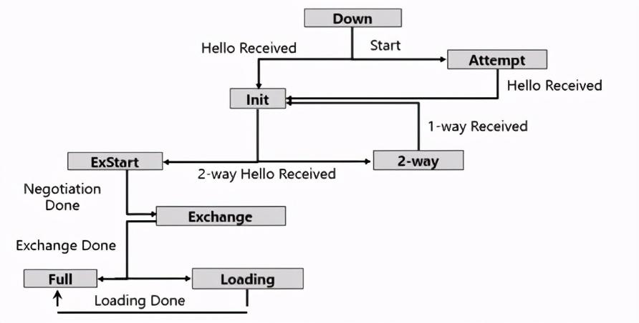

实验环境与分组
1）S5560三层交换机2台(S1，S2)，MSR2600路由器1台(R1)。
2）每4/5人一组，共同配置设备，完成实验。

实验步骤
实验组网
图6-1是本实验的组网图，图中的参数只作为参考，鼓励各小组灵活自定义IP地址、端口等参数。
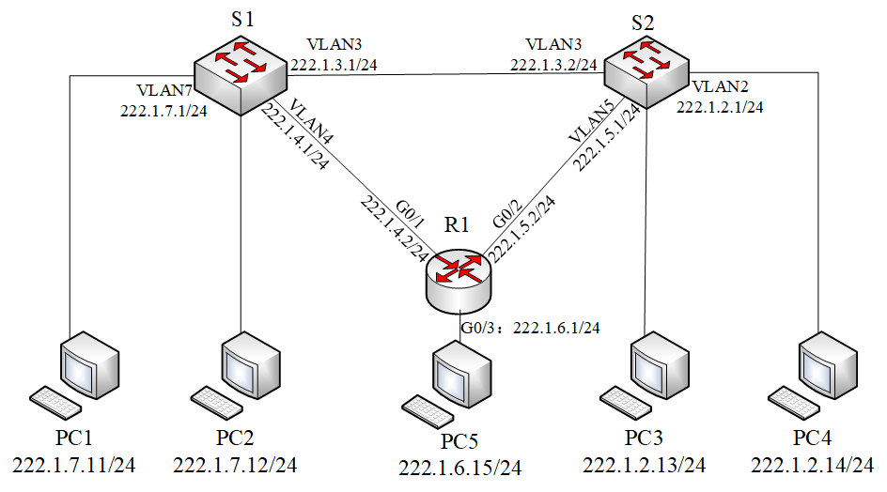
图6-1 单区域OSPF协议配置组网拓扑图

静态路由和OSPF路由
登录交换机、路由器，查看设备是否有遗留配置信息，如果有，则将设备恢复出厂设置。
查看设备配置参考命令：
<MSR2600-1>display current-configuration
观察设备配置信息，如果除VLAN 1外没有其他VLAN，接口没有配置IP地址，则可不恢复出厂设置。
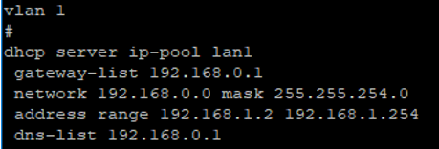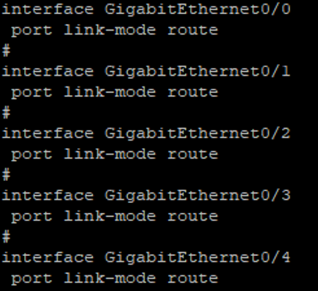
恢复出厂设置参考命令：
<MSR2600-1>reset saved-configuration ！重置保存的配置
The saved configuration file will be erased. Are you sure? [Y/N]:
Before pressing ENTER you must choose 'YES' or 'NO'[Y/N]:Y ！确认重置
Configuration file does not exist!
<MSR2600-1>reboot ！重启设备
Start to check configuration with next startup configuration file, please wait......DONE!
Current configuration may be lost after the reboot, save current configuration?[Y/N]:
Before pressing ENTER you must choose 'YES' or 'NO'[Y/N]:N ！不保存当前配置
This command will reboot the device. Continue? [Y/N]:
Before pressing ENTER you must choose 'YES' or 'NO'[Y/N]:Y ！确认重启
……
<H3C>system-view ！进入系统视图
[H3C]sysname R1 ！修改设备名，便于后续配置
[R1]

步骤1：按照图6-1所示连接好设备，配置各PC的IP地址、子网掩码和网关。配置交换机S1和路由器R1各接口的IP地址。参考命令如下：
配置交换机S1（S5560S-1）的VLAN的接口方法如下：
<S1> system-view
[S1] vlan 3
[S1-vlan3] quit
[S1] interface G1/0/3
[S1-GigabitEthernet1/0/3] port link-type access
[S1-GigabitEthernet1/0/3] port access vlan 3
[S1-GigabitEthernet1/0/3] quit
[S1] display vlan all

下面配置S1的VLAN3的地址。
[S1] interface Vlan 3
[S1-Vlan-interface2] ip address 222.1.3.1 255.255.255.0
[S1-Vlan-interface2] display vlan 3

同理配置三层交换机S1的VLAN4、VLAN7接口及其地址。

配置路由器R1（MSR2600-1）：

<H3C> system-view
[H3C] sysname R1
[R1] interface G0/1
[R1-GigabitEthernet0/1] ip address 222.1.4.2 255.255.255.0
[R1-GigabitEthernet0/1] quit
[R1] interface G0/2
[R1-GigabitEthernet0/2] ip address 222.1.5.2 255.255.255.0
[R1-GigabitEthernet0/2] quit

同理配置R1的接口G0/3。
此时，测试PC1、PC2和S1之间是否可以互相通信，测试R1和S1之间是否可以互相通信。在R1上ping两台机器PC1和PC2，看能否ping通，通过各自的路由表分析原因。

[R1] display ip routing-table ！查看路由表

步骤2：在R1上配置222.1.7.0/24 的静态路由。命令如下：

[R1] ip route-static 222.1.7.0 255.255.255.0 222.1.4.1

在R1上ping各个PC看能否ping通，查看R1的路由表，分析原因。

步骤3：删除步骤2配置的静态路由：

[R1] undo ip route-static 222.1.7.0 255.255.255.0 222.1.4.1

步骤4：将交换机S1与R1相连接的端口镜像到S1与PC2相连接的端口，参考命令如下（假设R1连接S1的G1/0/4接口，PC2连接S1的G1/0/2接口。配置端口以实际连接端口为准）：
S1交换机：
[S1]mirroring-group 1 local ！创建本地镜像组
[S1]mirroring-group 1 mirroring-port G1/0/4 both ！被镜像端口
[S1]mirroring-group 1 monitor-port G1/0/2 ！监测端口
[S1]display mirroring-group local
在PC2上开始抓包监听后，启动S1和R1的OSPF协议。参考命令如下：
在交换机S1启动OSPF协议命令：
S1交换机：
[S1] router id 222.1.4.1 ！设置router id
[S1] ospf ！设置OSPF
[S1-ospf-1] log-peer-change ! 打开邻居状态变化的输出开关
[S1-ospf-1] area 1 ！指定OSPF区域号
[S1-ospf-1] network 222.1.3.0 0.0.0.255
[S1-ospf-1] network 222.1.4.0 0.0.0.255
[S1-ospf-1] network 222.1.7.0 0.0.0.255
[S1-ospf-1] quit

在路由器R1启动OSPF协议命令：
[R1] router id 1.1.1.1
[R1] ospf
[R1-ospf-1] area 1
[R1-ospf-1-area-0.0.0.1] network 222.1.4.0 0.0.0.255
[R1-ospf-1-area-0.0.0.1] network 222.1.5.0 0.0.0.255
[R1-ospf-1-area-0.0.0.1] network 222.1.6.0 0.0.0.255
[R1-ospf-1-area-0.0.0.1] quit
[R1-ospf-1] quit

测试R1和各PC的连通性，查看S1和R1的路由表信息，将路由表信息填入检查单的表6-1中（只填写222开头的，Mask为24的网段路由），结合路由表分析不同网段互联互通的原因。
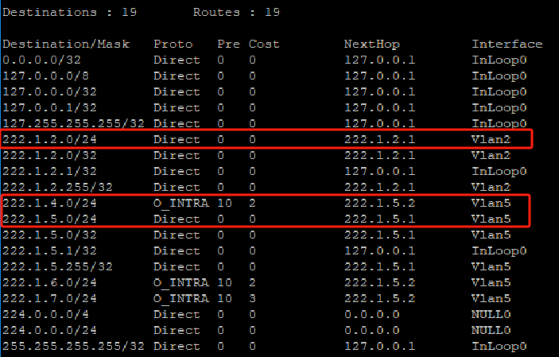
表6-1路由表信息
设备 | Destination/Mask | Protocol | Pref | Cost | Nexthop | Interface
S1
R1
Pref：路由表项优先级；Cost：路由表项代价。
常见路由种类及优先级：
路由种类 | 优先级
Direct route | 0
Multicast static route | 1
OSPF | 10
Unicast static route | 60
RIP | 100
……
用display命令查看并分析OSPF的相关信息。

[R1] display ospf 1 peer verbose #查看本地设备上的OSPF 1的相关信息
[R1] display ospf 1 peer #查看路由表中的OSPF路由
[R1] display ospf 1 verbose #查看OSPF邻居表的详细信息
[R1] display ip routing-table
[R1] display ospf routing
[R1] display ospf interface GigabitEthernet 0/1

步骤5：在S2上配置各个VLAN以及接口地址，将交换机S2与R1相连接的端口镜像到S2与PC3相连接的端口，在PC3上开启抓包监听后，启动S2的OSPF协议（命令参考S1的配置）。
测试各个PC机之间的连通性，在PC1上用tracert -d 222.1.2.14（PC4的IP地址），查看PC1-PC4的路由连通路径，查看并记录S1的路由表。
如果tracert命令结果中出现 “ * * * 请求超时”，在S1、S2和R1上分别执行命令 ip ttl-expires enable。
[S1] ip ttl-expires enable

步骤6：拔掉S1与S2的直连线，测试PC1与PC4的连通性，在PC1上用tracert -d 222.1.2.13，查看PC1-PC4的路由连通路径，查看并分析S1的路由表变化。（如果不能连通，请过一段时间重新测试。）

OSPF协议交互过程分析
步骤7：根据监听机PC2、PC3上捕获的OSPF协议报文，分析OSPF协议交互的过程（各类型报文的作用，路由的交换学习等），分析拔掉（或插上）S1与S2的直连线时，OSPF协议交互的过程。

互动讨论主题
步骤8：
1）解释名词术语：缺省路由、静态路由与动态路由；
2）OSPF构建路由的条件与好处；
3）理解OSPF构建的路由表及其使用。

进阶自设计
步骤9：
1）在路由器上查看并分析OSPF协议的工作过程，可以通过以下步骤进行：
使用以下命令查看OSPF的各种信息，并记录和分析。
序号 | 命令 | 用途
1 | display ospf peer | 显示OSPF邻居的详细信息，包括邻居的Router ID、状态（如Full、2-Way等）、接口和优先级等。
2 | display ospf interface | 显示OSPF接口的详细信息，包括接口的IP地址、状态、网络类型、Cost值等。
3 | display ospf routing | 显示通过OSPF学习到的路由信息，包括目的网络、下一跳地址、Cost值等。
4 | display ospf lsdb | 显示OSPF链路状态数据库的详细信息，包括LSA的类型、链路状态ID、通告路由器等。
5 | display ospf event | 显示OSPF协议的事件日志，包括邻居状态变化、LSA更新等事件。
6 | display ospf statistics | 显示OSPF协议的统计信息，包括发送和接收的OSPF报文数量、错误统计等。
如果需要更详细的信息，可以启用OSPF调试功能：
debugging ospf event
debugging ospf packet
启用调试后，可以使用以下命令查看调试信息：
terminal monitor
terminal debugging
调试信息会实时显示在终端上。调试完成后，记得关闭调试功能：
undo debugging all

步骤10：
2）关闭路由器和交换机的OSPF路由协议，依次开启RIP路由协议，抓包分析RIP路由协议的工作过程。
RIP协议的全称是路由信息协议（Routing Information Protocol），它是一种内部网关协议，用于一个自治系统内的路由信息的传递。RIP协议是基于距离矢量（Distance Vector）算法的，它使用“跳数”，即metric来衡量到达目标地址的路由距离。RIP协议用于使用同种技术的中型网络，对于更复杂的环境，一般不使用RIP协议。
RIP进程运行于路由器中，负责从网络中的其它路由器接收路由信息，从而对本地IP路由表进行动态维护，保证IP层发送报文时选择正确的路由，同时广播本路由器的路由信息，通知相邻路由器作相应的修改。RIP协议使用UDP通信，所接收的路由信息都封装在UDP的数据报中，RIP在520号端口上接收来自远程路由器的路由修改信息，并对本地的路由表做相应的修改，同时通知其它路由器。通过这种方式，达到全局路由的有效。
RIP报文可分为请求信息的报文（Request报文）和应答信息报文（Response报文），格式相同，由固定的首部和可选的网络的IP地址和到该网络的跳数组成，RIP协议有两个版本，即版本1（RFC 1058）和版本2（RFC 2453），实验是以版本2为例进行测试实验。下图是RIP版本2的报文格式：
0 8 16 32
命令Command | 版本Version | 必须为0
地址类型标志符Address family identifier |  | 路由标签Route Tag
IP地址
子网掩码Subnet mask
下一跳Next Hop
metric
RIP（版本2）报文的格式
命令Command字段为1时表示RIP请求，为2时表示RIP应答。地址类型标志符在实际应用中总是为2，即地址类型为IP地址。“IP地址”字段表明目的网络地址，“Metric”字段表明了到达目的网络所需要的“跳数”。距离度量值用跳数来衡量，取值范围是1－16，其中16表示无限远（不可达路由）。路由器每经过30秒发送一次Response报文，这种报文用广播方式传播。
路由器最初启动时只包含了其直连网络的路由信息，并且其直连网络的metric值为1，然后它向周围的邻居路由器发出完整路由表的RIP请求。路由器根据接收到的RIP应答来更新其路由表。若接收到与已有表项的目的地址相同的路由信息，则分别对待：①已有表项的来源端口与新表项的来源端口相同，那么无条件根据最新的路由信息更新其路由表；②已有表项与新表项来源于不同的端口，那么比较它们的metric值，将metric值较小的一个最为自己的路由表项；③新旧表项的metric值相等，普遍的处理方法是保留旧的表项。
RIP路由器每30秒发送一次自己的路由表（以RIP应答的方式广播出去）供邻居学习，网络中所有路由器均学习生成一张完整的路由表，达到稳定状态，可认为学习生成过程结束。如果网络中某条线路发生变化（断开或新接入），路由器会将发生变化的路由表项单独发送到网络，供邻居更新路由表。针对某一条路由信息，如果没有接收到新的关于它的路由信息，那么将其标记为失效，即metric值标记为16。在另外的120秒以后，如果仍然没有更新信息，该条失效信息被删除。
自主设计实验步骤，捕获交换机/路由器之间RIP报文，查看设备路由表，分析RIP路由表的生成、更新、失效和删除过程。
RIP路由表的生成：
路由器启用RIP协议后，会发送一条请求报文，后续每30秒发送一次自己的路由表（以RIP应答的方式广播出去）供邻居学习，网络中所有路由器均学习生成一张完整的路由表，达到稳定状态，可认为学习生成过程结束。
实验步骤（操作步骤，配置命令等）：

实验结果（数据包，路由器路由表等）及分析：

RIP路由表的更新：
如果网络中某条线路发生变化（断开或新接入），路由器会将发生变化的路由表项单独发送到网络，供邻居更新路由表。
实验步骤（操作步骤，配置命令等）：

实验结果（数据包，路由器路由表等）及分析：

RIP路由表的失效：
针对某一条路由信息，如果没有接收到新的关于它的路由信息，那么将其标记为失效，即metric值标记为16。
实验步骤（操作步骤，配置命令等）：

实验结果（数据包，路由器路由表等）及分析：

RIP路由表的删除：
在另外的120秒以后，如果仍然没有更新信息，该条失效信息被删除。
实验步骤（操作步骤，配置命令等）：

实验结果（数据包，路由器路由表等）及分析：

设备参考配置命令：
RIP协议启用配置命令：
[S1] rip 1 ！启用rip
[S1-rip-1] version 2 ！指定版本
[S1-rip-1] undo summary ！关闭自动汇总
[S1-rip-1] network 10.1.2.0 ！宣告所有直连网络
[S1-rip-1] network 10.1.3.0
……
[S1-rip-1] quit

查看RIP运行状态：
！查看RIP进程状态
display rip 1
！查看RIP数据库
display rip 1 database
！查看RIP邻居
display rip 1 neighbor
！查看RIP路由表
display rip 1 route
！查看IP路由表（验证学习到的RIP路由）
display ip routing-table protocol rip
！开启RIP调试（故障排查时使用）
debugging rip 1 packet
terminal debugging
terminal monitor

